Tento symbol upozorňuje uživatele na části, kde je možnost dotyku s životu nebezpečným napětím uvnitř výrobku.
Tento symbol upozorňuje uživatele na existenci důležitých provozních a údržbových pokynů, které jsou obsaženy v přiložené literatuře.
UPOZORNĚNÍ:
- Z důvodu snížení rizika úrazu elektrickým proudem, nesundávejte žádné kryty přístroje. Součásti uvnitř přístroje nejsou provedeny tak, aby je mohl opravovat nebo vyměňovat uživatel. Přenechte servis kvalifikované osobě. Pokud nebudete přístroj používat po delší dobu, odpojte jej od elektrické sítě.
- Výrobce není zodpovědný za škody způsobené v důsledku neoprávněných změn, oprav nebo úprav výrobku provedených bez jeho autorizace nebo bez schválení autorizovanou organizací.
- K nabíjení nepoužívejte žádné jiné nabíječe než ty, které byly dodány jako příslušenství přístroje. Jinak může dojít k poškození přístroje.
- Nenechávejte přístroj připojený k nabíječi po dobu delší než je uvedeno v návodu. Mohlo by dojít ke snížení její životnosti.

Obsah
1. Úvod 3
1.1. Bezpečnostní pokyny 3
1.2. Obsah balení 3
1.3. Popis výrobku 4
2. Nabíjení přístroje 6
3. Připojení zařízení 6
4. Obsluha 7
5. Restart přístroje 8
6. Řešení problémů 8
7. Dodatek 9
7.1. Specifikace výrobku 9
7.2. Technická podpora a informace o záruce 9
7.3. Zodpovědnost za případné vady 9

Úvod

Děkujeme vám za zakoupení Prestigio Bluetooth Car Kit (Bluetooth sada pro telefonování v automobilu). Věříme, že rádi využijete všechny možnosti, které tento výrobek nabízí. Před použitím přístroje si pozorně přečtěte tento návod a řiďte se instrukcemi v něm obsaženými, abyste mohli plně využít všech předností tohoto výrobku.

Bezpečnostní pokyny

Před použitím Prestigio Bluetooth Car Kit si přečtěte tyto bezpečnostní pokyny. Pro správné zacházení s přístrojem dodržujte, prosím, všechny postupy popisované v tomto návodu. Nedodržení následujících bezpečnostních pokynů může mít za následek úraz nebo poškození přístroje.

- NEpokoušejte se rozebírat nebo měnit žádné části přístroje způsobem, který není popisován v tomto návodu.
- NEzakrývejte žádné ventilační otvory na přístroji.
- NEvystavujte přístroj kontaktu s vodou nebo jinými tekutinami. Přístroj není odolný proti vniknutí vody.
- V případě vniknutí kapaliny dovnitř přístroje, jej okamžitě odpojte. Další používání přístroje by mohlo způsobit požár. O dalším postupu se poraďte s vašim dodavatelem nebo v nejbližším centru technické podpory.
NEumísťujte přístroj do blízkosti zdrojů tepla nebo přímo nevystavujte ohni.
- NEumísťujte přístroj do blízkosti takových zařízení, která generují silná elektromagnetická pole. Silná elektromagnetická pole mohou způsobit poruchy funkce nebo poškození či ztrátu dat.

Obsah balení

Položka | Popis | Množství
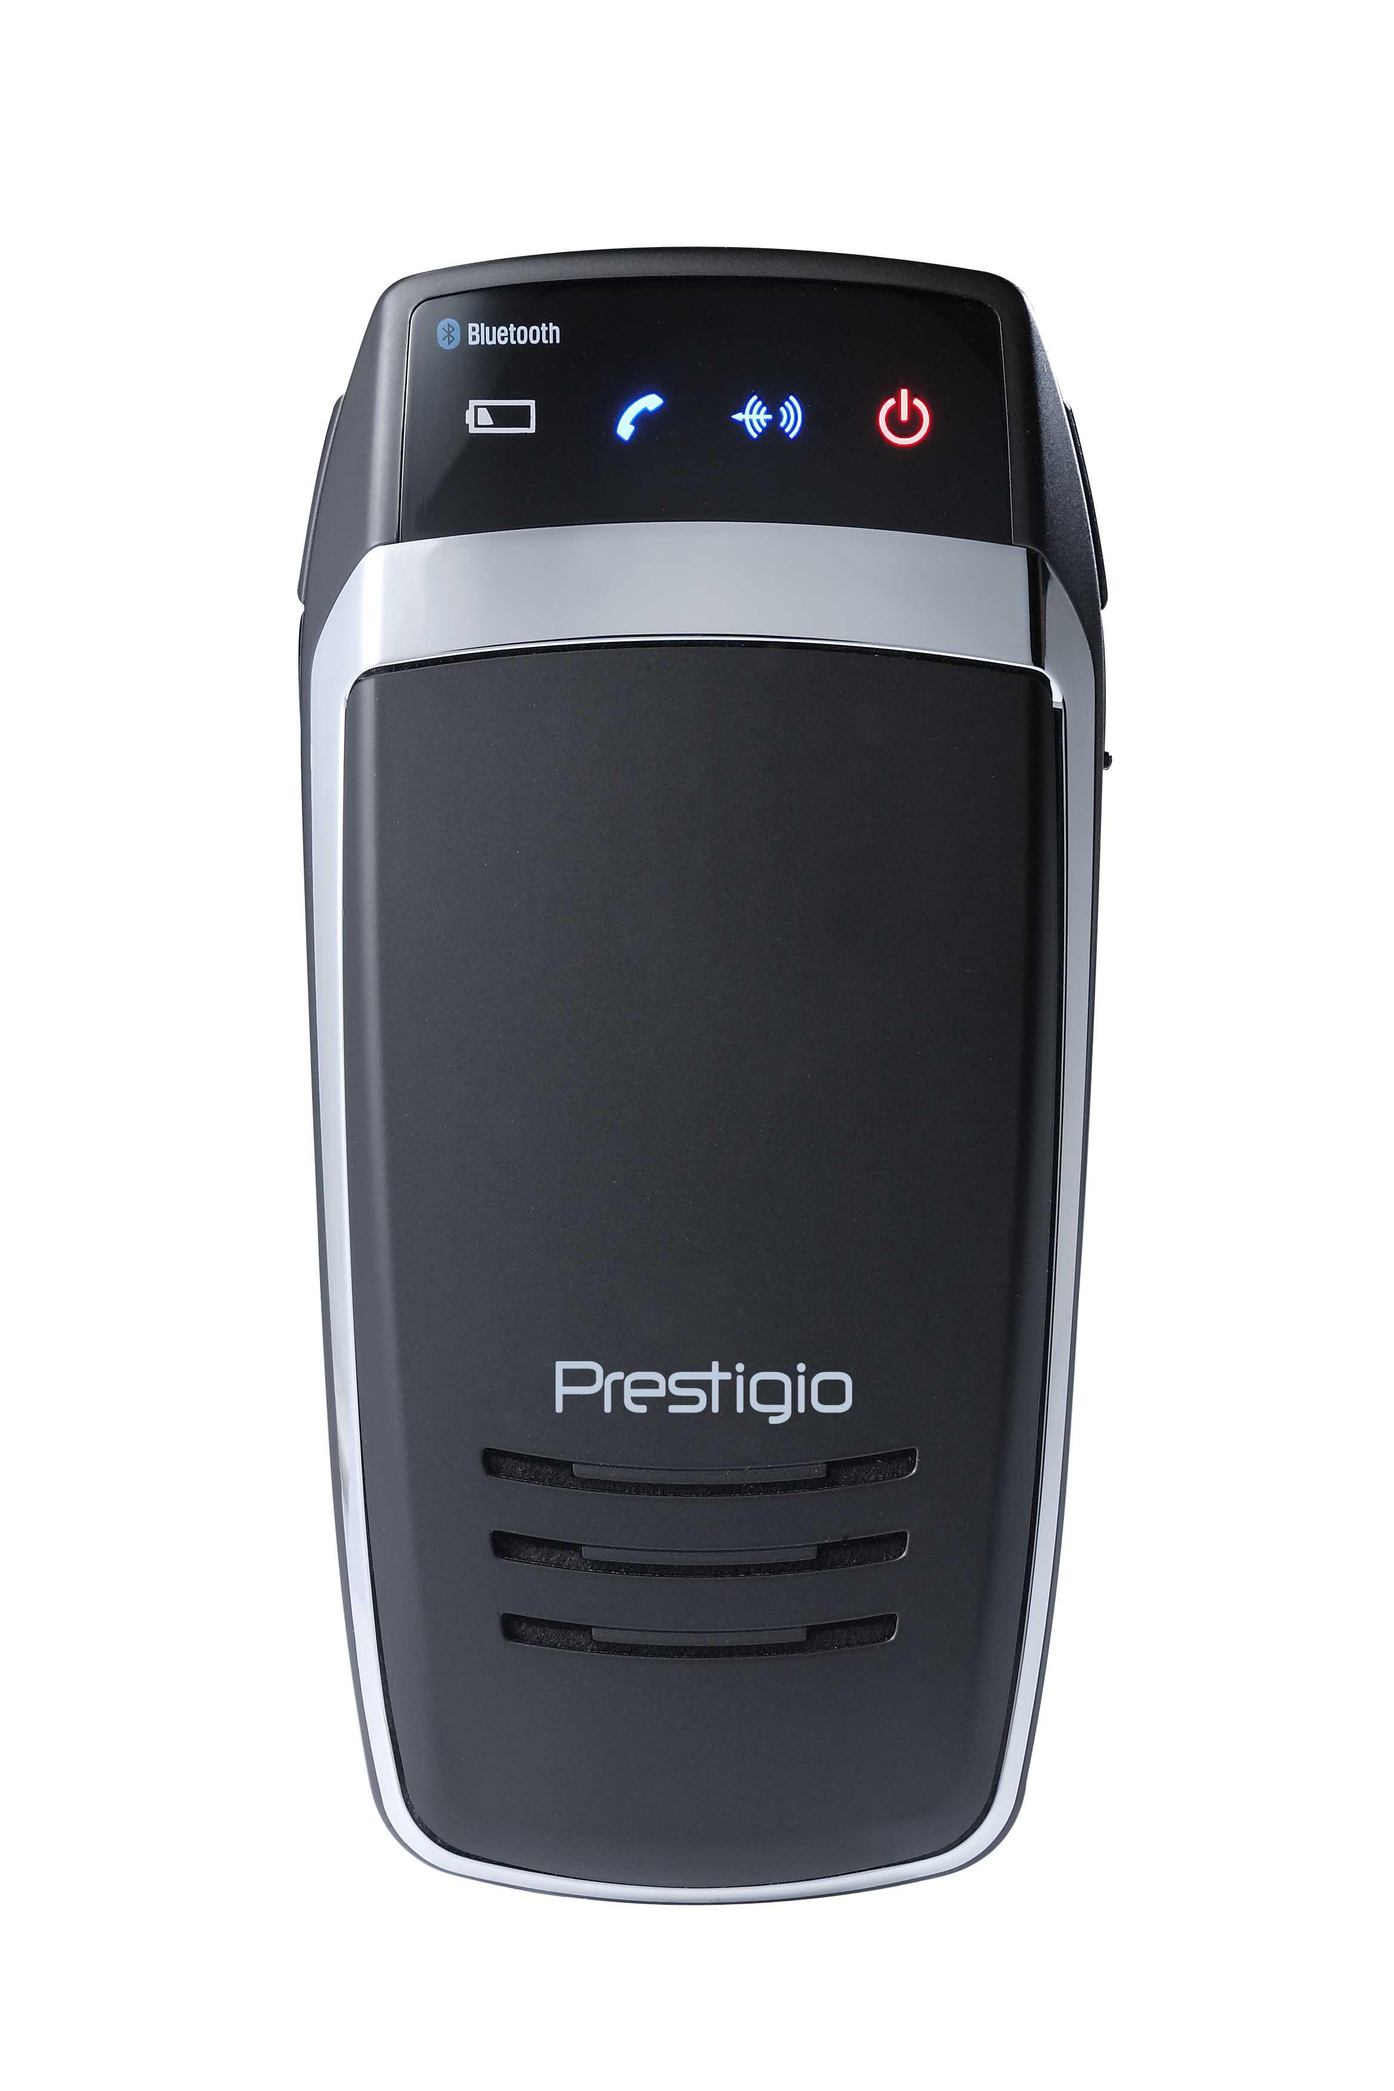 | Prestigio Bluetooth Car Kit | 1 ks
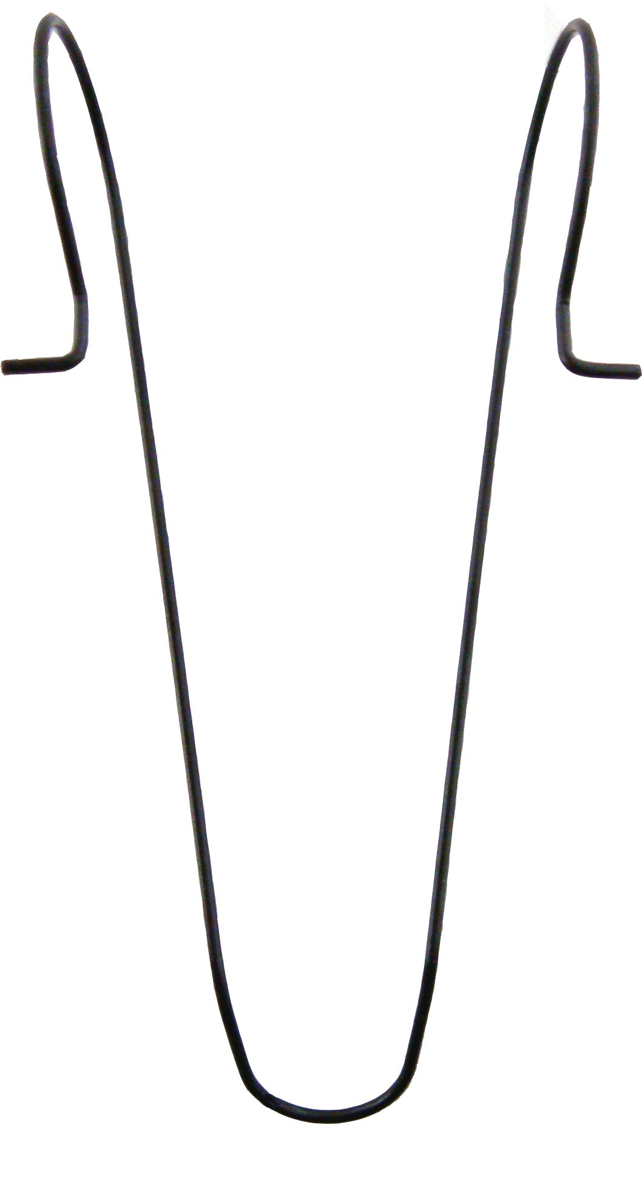 | Příchytka | 1 ks
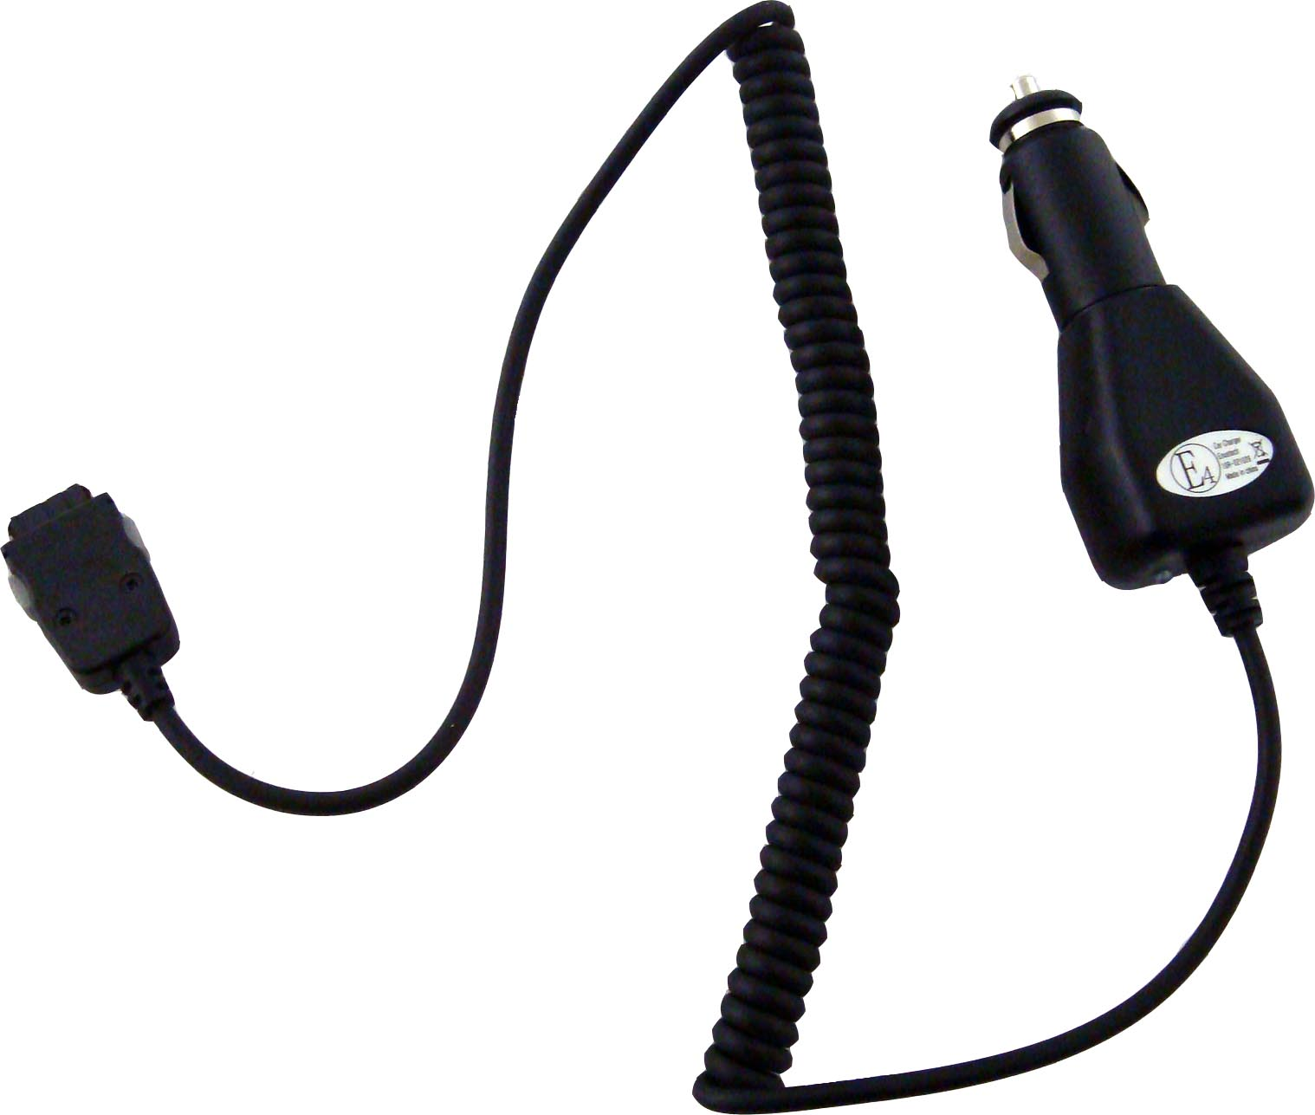 | Nabíječka do auta | 1 ks
 | Uživatelský návod | 1 ks
 | CD s dokumentací | 1 ks

Popis výrobku

Obrázky v tomto dokumentu jsou pouze informativní. Skutečný výrobek se může od těchto obrázků mírně lišit.
1
5
2
3
4
6
6
8
7
9

- Kontrolka napájení (LED)
Při zapnutém napájení svítí červeně.
- Kontrolka Bluetooth (LED)
Pohotovostní režim (standby): Blikne 2x každé dvě sekundy.
Režim připojování: Bliká nepřetržitě.
Aktivní režim: Stále svítí.
- Kontrolka stavu (LED)
Rozsvítí se v aktivním režimu.
- Kontrolka baterie (LED)
Rozsvítí se pokud je baterie vybitá.
- Mikrofon
Příjem hlasu, zvuku.
- Tlačítka pro ovládání hlasitosti
Nastavování hlasitosti:
Levé tlačítko – zvýšení hlasitosti.
Pravé tlačítko – snížení hlasitosti.
- Multifunkční tlačítko
Zapnutí přístroje.
Připojování.
Aktivace/ deaktivace pohotovostního režimu (standby).
- Konektor pro připojení nabíječky do auta
- Reproduktor
Zvukový výstup.

Nabíjení přístroje

UPOZORNĚNÍ:
Před prvním použitím Prestigio Bluetooth Car Kit proveďte jeho plné nabití. Jinak může dojít ke zkrácení životnosti baterií.

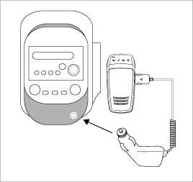 | - Zasuňte přívodní konektor (12V) nabíječky do zásuvky ve vozidle.  - Výstupní konektor nabíječky připojte k vašemu Prestigio Bluetooth Car Kit.  - Kontrolka na nabíječce bude během nabíjení svítit červeně a po ukončení nabíjení zeleně.  - Celková doba nabíjení je pro plné nabití baterie v přístroji přibližně 2,5 hodiny.

UPOZORNĚNÍ:
Pokud přístroj nepracuje správně, ihned jej vypněte a odpojte nabíječku. Nepokoušejte se přístroj opravovat.

Připojení zařízení
- Pro vstup do režimu připojování stiskněte a přidržte tlačítko pro snížení hlasitosti na dobu cca 5 s.
- Jakmile začne Kontrolka Bluetooth nepřetržitě blikat a ozývat se zvuk pípání z reproduktoru, uvolněte tlačítko pro snížení hlasitosti.
POZNÁMKA:
Pokud by proces připojování trval déle než 2 minuty, přepne se přístroj automaticky do pohotovostního režimu. Pokud je to nutné opakujte postup v bodech 1 a 2.
- Připojte Prestigio Bluetooth Car Kit k mobilnímu telefonu (potřebné instrukce naleznete v návodu pro obsluhu tohoto telefonu).
- Jakmile budete vyzváni k zadání hesla, zadejte na telefonu číslo 0000 pro zabezpečení tohoto připojení.

Obsluha

- Zapnutí/vypnutí napájení
- Zapnutí: Stiskněte a přidržte multifunkční tlačítko po dobu 2 sekund.
- Vypnutí: Stiskněte a přidržte multifunkční tlačítko znovu po dobu 5 sekund.
- Obnovení připojení přístroje k mobilnímu telefonu
Pokud dojde k přerušení spojení, stiskněte krátce multifunkční tlačítko.
- Odpojení přístroje od mobilního telefonu
Stiskněte a přidržte současně obě tlačítka pro ovládání hlasitosti po dobu jedné sekundy. Tato funkce je dostupná pouze pokud mezi oběma přístroji neprobíhá žádná aktivita.
- Příjem hovorů/Ukončování hovorů/Hlasové vytáčení
- Pro příjem hovoru stiskněte krátce multifunkční tlačítko.
- Pro ukončení hovoru stiskněte a přidržte multifunkční tlačítko na 2 sekundy.
- Pokud chcete použít hlasové vytáčení a přístroj je v klidovém režimu, stiskněte krátce multifunkční tlačítko a pak proveďte hlasové vytáčení.
- Předávání hovorů
- Pro předání probíhajícího hovoru z mobilního telefonu do Prestigio Car Kit stiskněte multifunkční tlačítko krátce dvakrát za sebou.
- Pro předání probíhajícího hovoru zpět do mobilního telefonu stiskněte multifunkční tlačítko znovu krátce dvakrát za sebou.
- Odmítnutí hovoru
Pokud chcete příchozí hovor odmítnout stiskněte a přidržte multifunkční tlačítko.
- Vytočení posledního volaného/volajícího
Pro vytočení posledního volaného/volajícího čísla stiskněte 2 x multifunkční tlačítko.
- Ovládání hlasitosti
Pro nastavení hlasitosti zvonění/hovoru (v klidovém režimu) použijte tlačítka pro ovládání hlasitosti.
- Ztlumení/obnovení zvuku
Pro ztlumení zvuku stiskněte současně obě tlačítka pro ovládání hlasitosti. Opětovným stiskem těchto tlačítek se zvuk obnoví.
- Automatické vypnutí napájení
Pokud je přístroj déle než jednu hodinu v klidovém režimu, automaticky se vypne.
- Automatické obnovení připojení přístroje k mobilnímu telefonu
Po zapnutí Prestigio Car Kit automaticky obnovuje spojení s posledním připojeným mobilním telefonem.

Restart přístroje

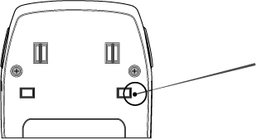 | Pro obnovení továrního nastavení Prestigio Car Kit stiskněte jednoduše tlačítko RESET, které je umístěno dle obrázku.  POZNÁMKA:  Dříve provedená nastavení (připojení) budou zrušena.

Řešení problémů

Pokud váš Prestigio Car Kit nepracuje správně, postupujte podle následujících instrukcí. Tento jednoduchý návod však nemusí vždy vyřešit všechny problémy. V takových případech se obracejte na oddělení technické podpory.

Problém | Možné řešení
Přístroj Prestigio Car Kit není možné zapnout. | Baterie v přístroji může být vybitá. Zkuste baterii před zapnutím nabít.
Připojení se nezdařilo. | - Zkraťte vzdálenost mezi přístroji.  - Zkontrolujte, jestli je váš mobilní telefon v režimu připojení.  - V okolí obou přístrojů se mohou vyskytovat zdroje elektromagnetického rušení (např. mikrovlnná trouba, vysílačky, atd.). Odstraňte zdroj rušení nebo přemístěte přístroje jinam.
Přístroj Prestigio Car Kit nepřijímá telefonní hovory. | Ujistěte se, že je váš mobilní telefon zapnutý a má aktivovánu funkci bluetooth.
Tlačítka na přístroji Prestigio Car Kit nepracují správně. | - Baterie v přístroji může být vybitá. Zkuste baterii před zapnutím nabít.  - Uveďte přístroj pomocí tlačítka RESET do továrního nastavení.

Dodatek

Specifikace výrobku

Port Bluetooth | Bluetooth 2.0
Vyzařovaný výkon | max +4dBm (class 2)
Citlivost přijímače | -82dBm
Pracovní rozsah | Do vzdálenosti 10 m
Zabezpečení dat | Kódování 128 bitů
Podporované profily | Náhlavní souprava, hands-free
Typ baterie | Lithium polymerová baterie
Kapacita baterie | 1100 mAh
Doba nabíjení | 2,5 hodiny
Doba pohotovostního režimu s uvedenou baterií | 15 dní
Doba provozního režimu s uvedenou baterií | 12 hodin
Rozměry | 60mm X 124mm X 13mm
Hmotnost | cca 100 g

Technická podpora a informace o záruce

Informace o záruce a o technické podpoře naleznete na stránkách: www.prestigio.com.

Zodpovědnost za případné vady

Naší snahou bylo, aby informace v tomto návodu obsažené byly úplné a všechny postupy byly kompletně a přesně popsány. Společnost Prestigio nenese zodpovědnost za případné chyby nebo opomenutí, která se mohou vyskytnout. Společnost Prestigio si vyhrazuje právo na provedení změny na výrobku bez předchozího upozornění.

